机构图标

{ 项目名称 }

体系结构设计报告

文件状态：  [√] 草稿  [ ] 正式发布  [ ] 正在修改 | 文件标识： | Company-Project-SD-ARCHITECTURE
文件状态：  [√] 草稿  [ ] 正式发布  [ ] 正在修改 | 当前版本： | X.Y
文件状态：  [√] 草稿  [ ] 正式发布  [ ] 正在修改 | 作 者：
文件状态：  [√] 草稿  [ ] 正式发布  [ ] 正在修改 | 完成日期： | Year-Month-Day

机构公开信息
版 本 历 史

版本/状态 | 作者 | 参与者 | 起止日期 | 备注

目 录
0. 文档介绍 4
0.1 文档目的 4
0.2 文档范围 4
0.3 读者对象 4
0.4 参考文献 4
0.5 术语与缩写解释 4
1. 系统概述 5
2. 设计约束 5
3. 设计策略 5
4. 系统总体结构 5
5. 子系统N的结构与功能 6
6. 开发环境的配置 6
7. 运行环境的配置 6
8. 测试环境的配置 6
9. 其他 6

0. 文档介绍

0.1 文档目的

0.2 文档范围

0.3 读者对象

0.4 参考文献
提示：列出本文档的所有参考文献（可以是非正式出版物），格式如下：
[标识符] 作者，文献名称，出版单位（或归属单位），日期
例如：
[AAA] 作者，《立项建议书》，机构名称，日期
[SPP-PROC-SD] SEPG，系统设计规范，机构名称，日期

0.5 术语与缩写解释
缩写、术语 | 解 释
SPP | 精简并行过程，Simplified Parallel Process
SD | 系统设计，System Design
…

1. 系统概述
提示：（1）说明本系统“是什么”，（2）描述本系统的主要功能。

2. 设计约束
提示：
（1）需求约束。体系结构设计人员从需求文档（如《用户需求说明书》和《软件需求规格说明书》）中提取需求约束，例如：
- 本系统应当遵循的标准或规范
- 软件、硬件环境（包括运行环境和开发环境）的约束
- 接口/协议的约束
- 用户界面的约束
- 软件质量的约束，如正确性、健壮性、可靠性、效率（性能）、易用性、清晰性、安全性、可扩展性、兼容性、可移植性等等。
（2）隐含约束。有一些假设或依赖并没有在需求文档中明确指出，但可能会对系统设计产生影响，设计人员应当尽可能地在此处说明。例如对用户教育程度、计算机技能的一些假设或依赖，对支撑本系统的软件硬件的假设或依赖等。

3. 设计策略
提示：体系结构设计人员根据产品的需求与发展战略，确定设计策略（Design Strategy）。例如：
- 扩展策略。说明为了方便本系统在将来扩展功能，现在有什么措施。
- 复用策略。说明本系统在当前以及将来的复用策略。
- 折衷策略。说明当两个目标难以同时优化时如何折衷，例如“时－空”效率折衷，复杂性与实用性折衷。

4. 系统总体结构

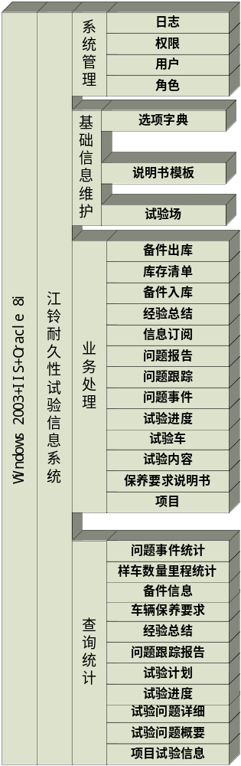

5.
提示：
（1）将子系统N分解为模块（Module），绘制逻辑图（如果物理图和逻辑图不一样的话，应当绘制物理图），说明各模块的主要功能。
（2）说明“如何”以及“为什么”（how and why）如此分解子系统N。
（3）说明各模块如何协调工作，从而实现子系统N的功能。

6. 开发环境的配置
提示：说明本系统应当在什么样的环境下开发，有什么强制要求和建议？

类别 | 标准配置 | 最低配置
计算机硬件
软件
网络通信
其他

7. 运行环境的配置
提示：说明本系统应当在什么样的环境下运行，有什么强制要求和建议？

类别 | 标准配置 | 最低配置
计算机硬件
软件
网络通信
其他

8. 测试环境的配置
提示：说明本系统应当在什么样的环境下测试，有什么强制要求和建议？
（1）一般地，单元测试、集成测试环境与开发环境相同。
（2）一般地，系统测试、验收测试环境与运行环境相同或相似（更加严格）。

9. 其他

